Муниципальное бюджетное дошкольное образовательное учреждение
« Детский сад « Эврика»

МАТЕМАТИЧЕСКАЯ ИГРА ДЛЯ ДЕТЕЙ 3-4 ЛЕТ
НА РАЗВИТИЕ ПРОСТРАНСТВЕННЫХ ПРЕДСТАВЛЕНИЙ

Выполнила воспитатель: Бордукова О.В.

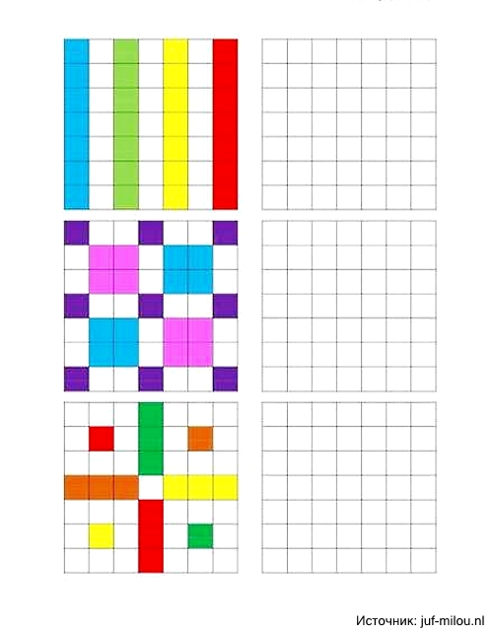
ПОВТОРИ УЗОР ПО КЛЕТОЧКАМ. СХЕМЫ. МАТЕМАТИЧЕСКАЯ ИГРА ДЛЯ ДЕТЕЙ 3-4 ЛЕТ НА РАЗВИТИЕ ПРОСТРАНСТВЕННЫХ ПРЕДСТАВЛЕНИЙ
У детей до 4 лет плохо развито абстрактное мышление, которое нужно для восприятия знаков и символов. Формирование пространственных представлений является одним из важнейших условий полноценного развития ребёнка на всех этапах дошкольного воспитания. К тому моменту, когда ребенок будет поступать в школу, он уже должен свободно ориентироваться как в пространстве, так и на плоскости. Если не развивать у ребенка пространственные представления, то в школьном возрасте он может столкнуть с рядом проблем, а именно – могут возникнут трудности при изучении таких наук как математика, письмо, а в старших классах – физика и геометрия, так как для освоения данных предметов требуется хорошо развитое пространственное мышление.
Чтобы помочь ребенку понять простейшую логику и также правильное расположение клеточек на листе бумаги, понимание того, сколько нужно отсчитать клеточек вверх – вниз, вправо – влево, нужно попытаться превратить изучение математики в достаточно увлекательную игру.
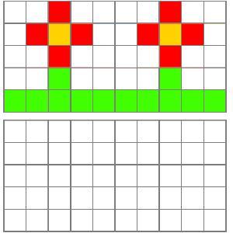
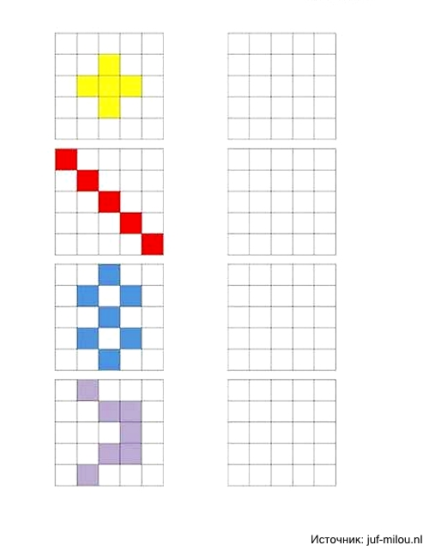
Рекомендации для родителей
Работу с малышами по формированию элементарных математических представлений начинают проводить в 3-4 года. Маленькие дети значительно лучше усваивают эмоционально яркий материал. Запоминание у них характеризуется непроизвольностью. Поэтому основное усилие должно быть направлено на то, чтобы поддержать интерес к самому процессу познания. Важно привить любовь к математике. Брать знания по математике ребенок должен не только из занятий по математике в детском саду, но и из своей повседневной жизни, из наблюдений за явлениями окружающего его мира.
И в этом ему должны помочь родители. Мамы и папы, если вы заинтересованы в развитии своего ребёнка, то здесь ваша помощь неоценима.
Знакомство с математикой следует начинать тогда, когда ребёнок не занят каким-либо интересным делом. Предложите ему поиграть и не забывайте, что игра - дело добровольное! По дороге в детский сад или домой, на кухне, на прогулке и даже в магазине, играя, знакомьте ребёнка с тем, что нужно учитывать величину и форму предметов, правильно ориентироваться в пространстве.
Играйте с ребёнком всегда и везде. Варите суп, спросите, какое количество овощей пошло, какой они формы, величины. Обращайте внимание детей на форму различных предметов в окружающем мире, их количество. Например, тарелки круглые, скатерть квадратная, часы круглые. Спросите, какую фигуру по форме напоминает тот или иной предмет. Выбери предмет похожий по форме на ту или иную фигуру.
Дети учатся ориентироваться в пространстве и времени. Обращайте на это внимание в повседневной жизни.
Играя, обращайте внимание ребёнка на то, что находится слева, справа от него, впереди - сзади.
Побуждайте ребёнка использовать слова: вчера, сегодня, завтра (что было сегодня, что было вчера и что будет завтра). Спрашивайте, какое сейчас время года. Называйте текущий месяц, день недели Так, играя в непосредственной обстановке, вы можете приобщить ребенка ко многим математическим понятиям, способствовать их лучшему усвоению, поддерживая и развивая интерес к математике.

